Actividades Sugeridas
OBJETIVO DE APRENDIZAJE OA_4 | DESCRIPCIÓN DE LA ACTIVIDAD
Profundizar su comprensión de las narraciones leídas:  > extrayendo información explícita e implícita  > determinando las consecuencias de hechos o acciones  > describiendo y comparando a los personajes  > describiendo los diferentes ambientes que aparecen en un texto  > reconociendo el problema y la solución en una narración  > expresando opiniones fundamentadas sobre actitudes y acciones de los personajes  > comparando diferentes textos escritos por un mismo autor | Ponerse en el lugar de un personaje  5.  Los estudiantes leen una fábula o un cuento individualmente al comenzar la clase y luego reflexionan sobre el relato y completan una tabla como la siguiente:  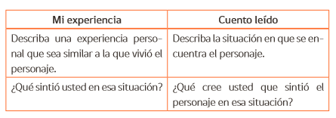  Una vez completada la tabla, los estudiantes comparan las dos situaciones. El docente les hace preguntas para que reflexionen sobre situaciones de la vida real en las que les habría servido leer este cuento.

